就業服務職類乙級技術士檢定通過人員
申領就業服務專業人員證書申請書
※ 臺端必須取得就業服務專業人員證書後始具有就業服務專業人員之資格
姓 名 | 中 文： 出生年月日： 年 月 日
姓 名 | 英 文：  （本欄務必填寫，請以英文大寫填寫並與護照相同）
身分證字號 |  | 性 別 |  | □ 男 □ 女
乙級技術證  證書字號 |  | 學 歷 |  | □ 高中 □ 大專以上
地址 | 戶籍地址：
地址 | 聯絡地址：
郵寄證書地址 | □ 同戶籍地址 □ 同聯絡地址  - 請寄下列地址：
電話 | （Ｏ）： |  | （Ｈ）：
電話 | 行動電話：
E-mail
有無任職公務機關 | □ 有 機關名稱：  職 稱：  □ 無 |  | 資料上網意願 |  | - 願意  - 不願意
申請人 | 以上資料及所附文件均屬實，如有虛偽，願負法律上之一切責任。  （簽章）
＊檢附以下文件（請依序排列）：
一、申請書
二、乙級技術士證影本。
三、最高學歷畢業證書影本（具備經教育部立案或認可之國內外高中【職】以上學校畢業或同等學歷資格）。
四、證照費新臺幣400元(請以郵局匯票繳交，受款人為「勞動部勞動力發展署」) 或台灣Pay繳費證明(以台灣Pay繳費者應填寫背面證明)。
五、照片2張（1吋最近3個月內照片）。
六、新式國民身分證正反面影本（若更改姓名者請加附戶籍謄本）。
七、獲准居留之外籍配偶及取得長期居留或工作許可證明文件之大陸地區配偶應檢附居留證或工作證影本。
以上資料以郵寄辦理，郵寄地址：新北市新莊區中平路439號南棟4樓。
若仍有疑問請電洽跨國勞動力管理組第3科，電話：（02）8995-6190。

台灣Pay行動支付繳費證明
接續前頁
步驟1：  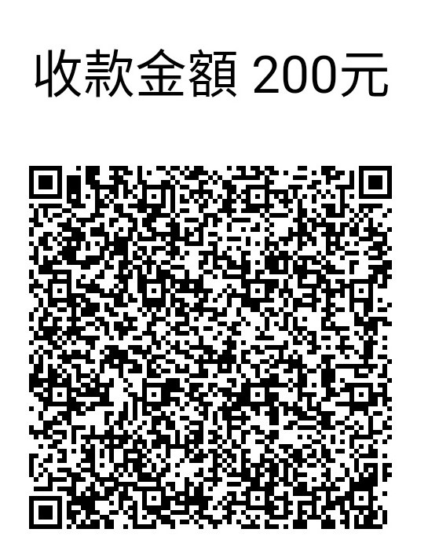  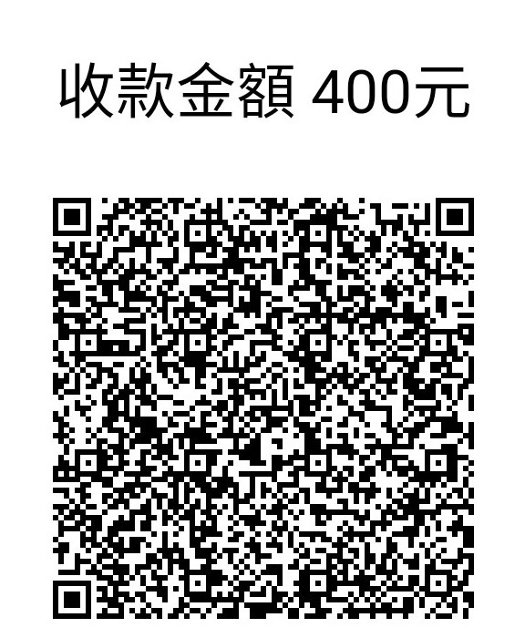  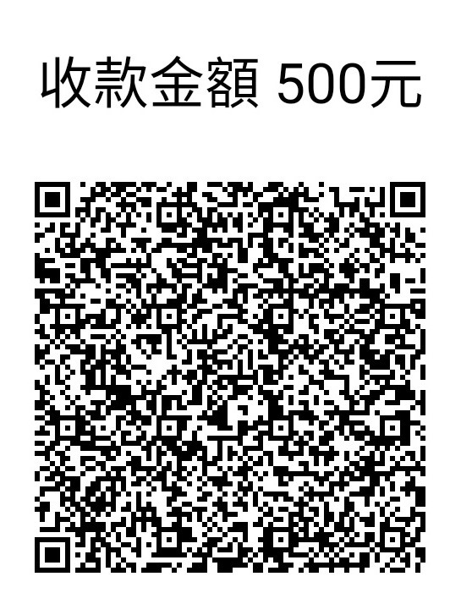  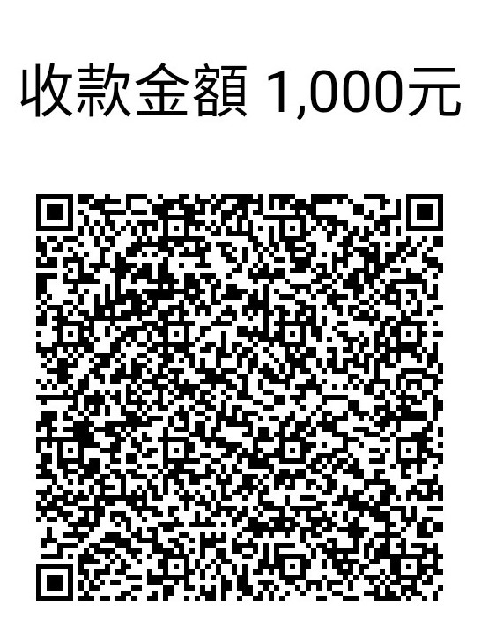  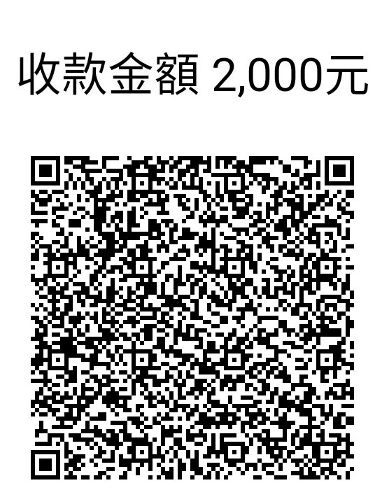 | 步驟2：請依己繳費完成之行動支付APP顯示資訊填寫以下欄位  交易時間(年/月/日-時：分)(必填)
  請依各案件收費額度掃描以下QRcode進行繳費。誤繳者將退補正
 | 交易金額(必填)
 | 付款帳號(必填)
 | 系統追蹤碼末4碼(非必填)
 | 交易序號(非必填)
步驟3：申請人得提供手機截圖影本，以利加速審查(非必填)
繳費證明影本黏貼處

註：操作範例可至勞動部勞動力發展署網頁下載https:/www.wda.gov.tw/cp.aspx?n=40A033D0C65F76EB

